الجمهورية الجزائرية الديموقراطية الشعبية
مديرية التربية الجزائر غرب متوسطة محمد قربوس باباحسن
الامتحان التجريبي شهادة التعليم الـمتوسط دورة: 2025
اختبار فـي مادة: العلوم الفيزيائية والتكنولوجيا المدة: ساعة ونصف الجزء الأول: (12نقطة)
حمض كلور الهيدروجين
التمرين الأول: (06 نقاط)
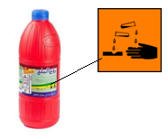
احتفالا بيوم العلم المصادف ل 16 أفريل عرض فوج من متعلمي 4 متوسط مع اتخاذ الاحتياطات اللازمة لعبة سحرية تتمثل في إختفاء قطعة حديدية بعد وضعها في محلول كلور الهيدروجين (H⁺+Cl⁻)_{(aq)} (الوثيقة1) حيث انطلق غاز ثنائي الهيدروجين و بعد مدة تغير لون المحلول إلى اللون الأخضر
الوثيقة 1
- تعرف على الشاردة المسؤولة عن اللون الأخضر للمحلول الناتج
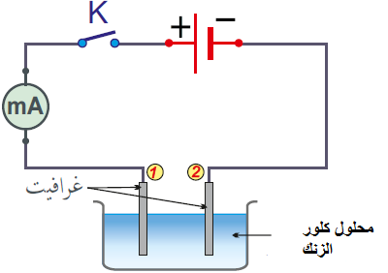
- كيف نكشف عن الغاز الناتج و ماهي صيغته الكيميائية؟
فسر هذا التفاعل بمعادلة كيميائية
$…_{(S)}+{..(..+{Cl}^{-})}_{(aq)} → …_{(g)}+{(…+{..Cl}^{-})}_{(aq)}$
- بالصيغة الشاردية.

- سم الفرد الكيميائي الذي لم يشارك في التفاعل ثم بين كيف نكشف عنه؟

وبغرض استرجاع القطعة الحديدية حقق المتعلمون التجربة الموضحة في الوثيقة 2
- صف ما يحدث في التجربة عيانيا ؟
(Fe²⁺ + 2 Cl⁻)
الوثيقة2
- اكتب المعادلة النصفية عند كل مسرى ثم استنتج المعادلة الإجمالية
المنمذجة لهذا التحول الكيميائي
- قدم نصيحتين يجب اتخاذهما أثناء التعامل مع المواد الكيميائية

التمرين الثاني: (06 نقاط)
قام أبو أنس بتركيب عوامة جديدة في خزان الماء بهدف التحكم في التعبئة و عدم تبذير الماء و هي عبارة عن كرة بلاستيكية مجوفة كتلتها m =0.03kg، يرفعها الماء عند امتلاء الخزان فتبقى طافية مع سطح الماء ، ثم تغلق السدادة الموجودة عند فوهة الأنبوب ( الوثيقة3) ، لكنه تفاجأ بفيضان الخزان رغم توفره على العوامة و عند فتحه وجد أن كرة العوامة قد انفلتت من الساق و بقيت طافية على سطح الماء .
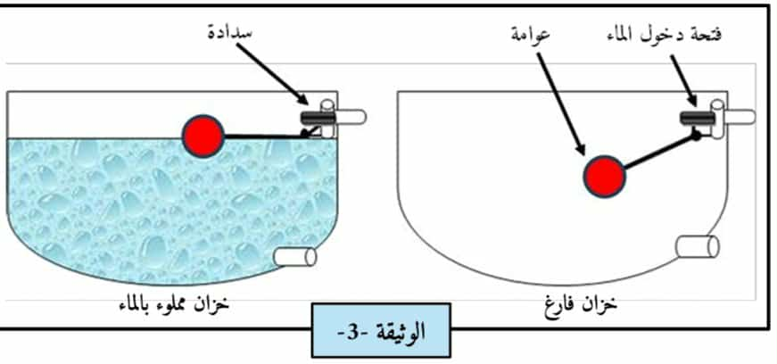
- أذكر القوى المُـؤثّرة على الكرة بعد امتلاء الخزان مدُعّمًا إجابتك بترميز القوى.
- أذكر شرطا توازن الكرية البلاستيكية.
- إذا علمت أن الكرية أزاحت حجما من الماء قدره
V= 0.00003 m³ و أن الكتلة الحجمية للماء
ρ= 1000kg / m³
- أحسب شدة دافعة أرخميدس ثم مثّل القوى المؤثرة على الكرة باستعمال سلم الرسم التّالي : ( N 0.1 cm1 )
- فسّر سبب طُفُو الأجسام فوق سطح الماء .
تعطى: g = 10N/kg

صفحة 1 من 2
تابع اختبار مادة: العلوم الفيزيائية والتكنولوجيا الامتحان التجريبي شهادة التعليم المتوسط دورة: 2025
الجزء الثاني: (08 نقاط)
الوضعية الإدماجية:
انتشرت في الآونة الأخيرة نوع جديد من دراجات السكوتر الكهربائي (الوثيقة 4) فقرر أبو وسيم تغيير دراجة ابنه القديمة عند نجاحه في شهادة التعليم المتوسط التي تحتوي على مصباح يتوهج عند دوران المنوبة (الوثيقة5) و شراء سكوتر كهربائي يعمل ببطاريات .
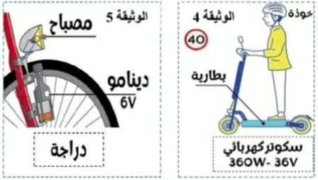

اعتمادا على ما درست أجب على ما يلي:
- اعتمادا على الوثيقة 6 حدد نوع التيار الكهربائي لكل جهاز مبرزا مميزات التيار في الشكل 1 ( حساب التوتر الأعظمي U_{max} و الدورT و التواترf).
- أراد يونس شحن بطارية السكوتر بأحد مآخذ شبكة المنزل (الوثيقة 7)
- ماهو المأخذ الذي سيختاره يونس لشحن بطارية السكوتر؟ علل
- أعد رسم المخطط الموافق للوثيقة 7 مضيفا إليه التعديلات و الإضافات التي تراها مناسبة لضمان أمن و سلامة الأشخاص و الأجهزة
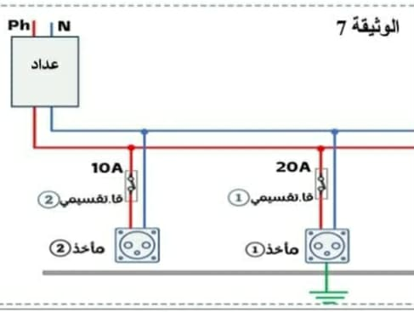
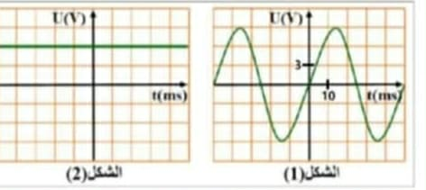

صفحة 2من 2

